普通高等学校毕业生、毕业研究生就业协议书
浙江省教育厅制
甲方（用人单位） | 用人单位名称 |  | XX有限责任公司（与下方的用人单位签章一致）
甲方（用人单位） | 联系人 |  | 李XX |  |  |  |  |  |  |  |  |  |  |  |  |  | 联系电话 | 办公电话或手机
甲方（用人单位） | 地址 |  | X省X市X县（市、区）X路X号 |  |  |  |  |  |  |  |  |  |  |  |  |  | 邮政编码 | 公司所在地邮政编码
甲方（用人单位） | 单位机构代码 |  | 9 | 位 | 数 | 代 |  | 码 |  |  |  |  |  |  |  |  | 电子邮箱 | 公司人事邮箱或联系人E-MAIL
甲方（用人单位） | 单位性质 |  | □机关 □科研设计单位 □学校 □事业单位 □国有企业 □三资企业□其他企业 □部队 （在选中的项目上打“√”）
甲方（用人单位） | 工作职位 |  |  |  |  |  |  |  | 专业是否相关 |  |  |  |  |  |  | □是 □否 打“√”
甲方（用人单位） | 档案转寄单位 |  | 最好不要预先填写，人才中心一般会有专门的档案单位印章
甲方（用人单位） | 档案转寄地址 |  | 最好不要预先填写，人才中心一般会有专门的档案地址印章
乙方（毕业生） | 姓名 |  | 张三 |  |  |  | 性别 |  |  |  | 男/女 |  |  |  |  |  | 身份证号 | 不能空
乙方（毕业生） | 毕业院校 |  | 浙江科技学院 |  |  |  |  |  |  |  |  |  |  |  |  |  | 专业名称 | 产品设计/动画/服装设计与工程/服装与服饰设计/服装与服饰设计（服装表演与形象设计方向）/工业设计/环境设计/视觉传达设计
乙方（毕业生） | 学制 |  | 4年 |  |  |  | 毕业时间 |  |  |  | 2017年6月 |  |  |  |  |  | 学历 | □博士 □硕士 本科□专科（高职）
乙方（毕业生） | 固定电话 |  | 家庭固定电话或手机 |  |  |  |  |  |  |  |  |  |  |  |  |  | 电子邮箱 | 本人常用电子邮箱（不能空）
乙方（毕业生） | 手机 |  | 正在使用的手机号码 |  |  |  |  |  |  |  |  |  |  |  |  |  | QQ号 | 正在使用的QQ号
乙方（毕业生） | 应聘意见：  写“服从”（或“同意”）  毕业生签名：手签 年 月 日
用人单位或单位人事部门签章 |  |  |  |  |  |  |  |  |  |  |  | 用人单位上级主管部门或所属地人事局签章
单位公章或人事（人力资源部）章有效  财务章或业务章无效  经办人： （签章）  年 月 日 |  |  |  |  |  |  |  |  |  |  |  | 人事局或人才中心、人才交流中的  大中专毕业生就业专用章或就业专用章  经办人： （签章）  年 月 日
院（系）就业管理部门签章 |  |  |  |  |  |  |  |  |  |  |  | 学校毕业生就业管理部门签章
空着  经办人： （签章）  年 月 日 |  |  |  |  |  |  |  |  |  |  |  | 空着  经办人： （签章）  年 月 日
学校通讯地址 |  | 浙江省杭州市西湖区留和路318号（浙江科技学院）

备注：
- 单位机构代码：
查询网址：全国组织机构代码管理中心：http://www.nacao.org.cn/
查询时间：周一至周五正常上班时间，周末不能查询。
- 用人单位信息：
用人单位的联系人和联系电话一定不要空缺，此栏为以后的就业跟踪调查提供信息。
- 档案转寄地址：
一般在“用人单位上级主管部门或所属地人事局签章”时会有一个档案转寄地址章盖上去，如果没有盖章，请写明用人单位上级主管部门或所属地人事局的地址。
- 毕业生信息：
应聘意见必须由学生手签意见并签名。
- 用人单位上级主管部门或所属地人事局签章：
此栏签章比较复杂，一般非公有制企业都是在当地（一般指公司注册地）人才交流中心盖章；当涉及到国有企业和事业单位时最好提前咨询，同时听从公司处理意见。
- 学校通讯地址请不要空。

签订就业协议书一般流程
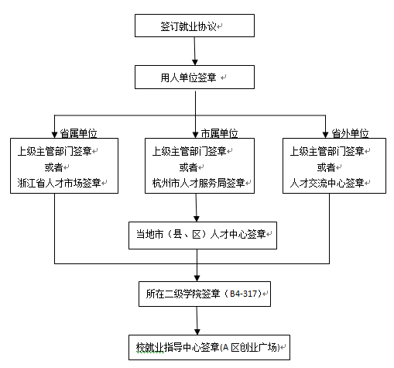
《就业协议书》决定学生的档案和户口去向，关系到学生国家干部身份认定、工龄计算等，未签就业协议的学生将成为“待业”人员由生源地县（市）级人事劳动局管理，没有工龄、干部身份和一年以后的转正定级等政策享受。

就业相关材料提交
（1）签订就业协议书：凡签订就业协议书的毕业生，完成用人单位签章及上级主管部门签章后到学院及校就业指导中心签章。
（2）签订劳动合同：凡签订劳动合同的毕业生，上交劳动合同原件或完整的复印件或扫描件。
（3）考研：凡考上国内研究生的学生，提供国内大学录取通知书。
（4）留学：凡出国留学的学生，提供国外大学录取通知书（打印件也可以）。在录取通知书上写上：姓名、班级、学号、手机、国外大学的中文名称等信息。
（5）自主创业：凡自主创业的学生，提供营业执照复印件等材料，可统计到自主创业的范围内。如果学生在杭州创业，又想把档案户口放在杭州的，可以凭营业执照到杭州市人才服务局拿创业接收函，不影响学生落户。如果不想把档案户口放在杭州的，则派遣回原籍。
（6）淘宝网店：在淘宝开网店的，符合以下条件可算作签约（1）从事网店经营时间三个月以上；（2）信用积分1000分，好评率98%以上；（3）月收入达到当地最低工资标准；（4）本人注册。只需填写自主创业申请表并提供相关证明材料（“实名论证、创店时间、信用积分、好评率”截图）即可。

